Antetítulo: GUILLERMO RODRÍGUEZ | PERIODISTA DE DATOS EN VALENCIA PLAZA

Titular: “El periodismo de datos te da la oportunidad de crear historias distintas y que tengan un impacto en la sociedad”

Subtitular: Guillermo Rodríguez reconoce que su pasión es relatar historias que otros no pueden contar y que si no las saca a la luz, se van a quedar en un cajón olvidadas

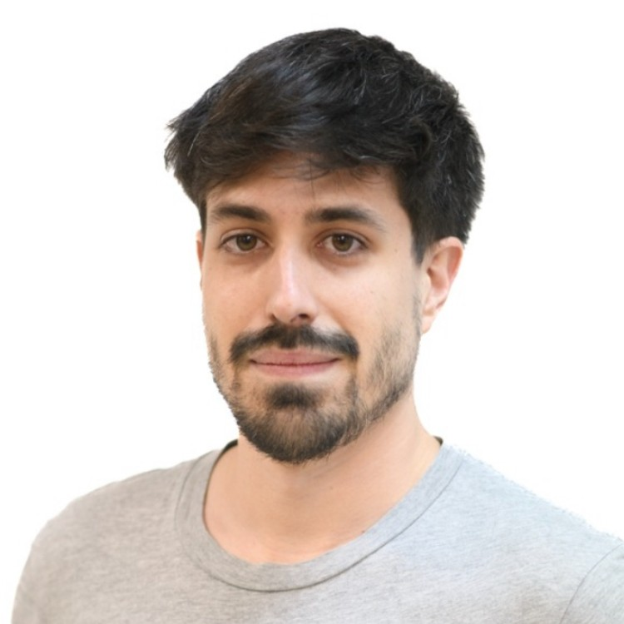
Guillermo Rodríguez Gil, periodista de datos | Foto cedida de Linkedin
Guillermo Rodríguez Gil obtuvo una licenciatura en Periodismo en la Universitat de València y posteriormente se graduó en el máster en Periodismo de Investigación, Datos y Visualización en la Universidad Rey Juan Carlos. Comenzó su carrera como colaborador freelance del periódico Expansión y en la Agencia EFE, trabajando en temas de actualidad y economía. En 2019, Guillermo empezó a trabajar como periodista de datos en Valencia Plaza, donde ha logrado destacar por su habilidad para analizar y visualizar datos complejos. Además, asumió el rol de editor web, siendo responsable de garantizar que el contenido publicado en el sitio web de la empresa sea de alta calidad y esté actualizado. En su trayectoria profesional, ha demostrado estar comprometido con la calidad de la información, buscando siempre la verdad y la transparencia.
CONCEPTO Y CLAVES
Pregunta: ¿Qué es para usted el periodismo de datos?
Respuesta: Una definición académica sería ese tipo de periodismo que trabaja con grandes volúmenes de información y de datos para poder contar historias a partir de ellos y que de otra manera no sería posible. La revolución tecnológica está avanzando a un nivel muy rápido y es lo que hace posible que también seamos capaces de gestionar en muy poco tiempo todas esas cantidades de información. Creo que a ello se debe el boom del periodismo de datos. Antes existía pero ahora es mucho más fácil acometerlo.
P: ¿Cuáles son los aspectos más importantes del periodismo de datos?
R: En cierto modo, todos. Lo más importante es tener en cuenta que hay que partir desde un inicio: tener una hipótesis o saber lo que vas a hacer con esa información. Uno de los puntos más importantes es el análisis y la extracción de datos, saber qué es lo que vas a contar y cómo hacerlo para poder contar historias. Para mí, esta primera fase es la más importante.
ESTADO DE LA ESPECIALIDAD
P: ¿Cuál es el estado de la especialidad en España?
R: La pandemia fue un test para saber cómo se encontraba el panorama de periodismo de datos y potenciarlo. Actualmente, estamos en una fase en la que ya no hay tanto descubrimiento debido a que las actuales unidades de datos que existen en España están bastante formadas y consolidadas y se le da una importancia bastante grande ahora mismo.
“Estamos en un proceso de consolidación y asentamiento de las unidades de datos más que de surgimiento de algunas”
P: ¿Y en otros países de Europa o América?
Siempre vas a tender a compararte con los mejores, con Reino Unido y Estados Unidos. En The Washington Post o en The New York Times, por ejemplo, se nota que hay una integración y unión total en el apartado de datos e infografía y el resto de la redacción. A pesar de ello, creo que a nivel nacional hay redacciones que están haciendo trabajos que son muy potentes a ese nivel.
P: ¿Cuáles son los principales problemas del periodismo de datos en España?
R: Hace un par de años un periodista de datos fue a recoger un premio y reivindicó la falta de recursos y equipos para destinar a dicho periodismo. A veces, el principal problema de este periodismo es esto mismo, la falta de recursos y tiempo. Hay que entender que son unidades que funcionan a una velocidad distinta al resto y dejar que fluyan.
“La transparencia es otro de los puntos a tener en cuenta a la hora de mejorar”
P: ¿Y los aspectos más positivos?
R: Lo que me gusta del periodismo de datos es la oportunidad de crear historias distintas y que tengan un impacto en la sociedad. Los temas que tienen un ángulo distinto o más interesante como el de si el cierre perimetral durante la pandemia en la Comunidad Valenciana había o no surgido efecto en cuanto a la movilidad de poblaciones entre comunidades autónomas y si eso había afectado al control de la pandemia, son historias que si no las cuenta un periodista de datos es muy difícil que otra persona pueda contarlas.
La vocación y contribución de servicio que ves que estás haciendo es una de las mejores cosas que tiene.
P: ¿Cuál cree que es el horizonte de la especialidad?
R: La revolución tecnológica es imparable, va a seguir creciendo y no se va a detener, por lo que creo que se traducirá en las especialidades de los periodistas. Al igual que en la actualidad ya se habla, y en el programa formativo de las universidades españolas se imparte la asignatura de periodismo de datos, en un tiempo se incorporará una asignatura de programación para ir avanzando en ese terreno. Es una puerta abierta que muchos periodistas quieren explotar.
El horizonte está en que las unidades de datos van a dejar de ser unidades cerradas de tres o cuatro personas que son los típicos “frikis” de los datos o de la programación y se abrirá a todo el mundo. Los datos estarán integrados en el resto de secciones y las unidades se van a deslocalizar.
“Las unidades de datos van a dejar de ser unidades cerradas de tres o cuatro personas”
FORMACIÓN
P: ¿Cree que hay una buena oferta formativa?
R: Hay una buena oferta formativa. Es verdad que, desde mi punto de vista, no se ha llegado del todo a la accesibilidad que debería tener, ya que si te quieres dedicar a ello debes formarte con un postgrado, y son caros. A pesar de ello, creo que en España hay una buena oferta, incluso las asociaciones de periodistas o ONG’s impulsan cursos de periodismo de datos. Si te interesa este ámbito, hay que tomárselo con calma e ir a los nichos casi primigenios para poder acceder a una formación que sea de calidad.
P: ¿Cómo consigue estar actualizado en una especialidad cambiante y técnica?
R: Una de las máximas del periodismo es que para escribir también tienes que leer. Trato de estar conectado a los medios de comunicación que más me gustan, tanto a nivel nacional como a nivel internacional, además de estar atento a las redes sociales para cursos, conferencias o eventos para ver cómo va evolucionando.
Tienes que ser proactivo, ir viendo por donde van las tendencias: qué se está viendo más, menos, e ir adaptándote a lo que ves y a lo que crees que va a funcionar en el medio en el que estás.
P: ¿Qué es más importante aprender?
R: Últimamente estoy pensando bastante en que más allá de las herramientas, lo importante es tener algo que contar. Para mí es fundamental. A veces la base de datos va a ser tan buena o tan potente que solo con eso vas a poder tirar hacia adelante, pero para mí lo principal es tener algo que contar y la forma de contarlo.
Obviamente, si no tienes ningún conocimiento, lo más importante es que aprendas a manejar una hoja de cálculo y alguna herramienta sencilla de gráficos. Si ya eres una persona especializada en periodismo de datos te puedes especializar en lo que te vaya gustando y en lo que necesite tu medio.
“Más allá de las herramientas, lo importante es tener algo que contar”
P: Ahora que estamos todos investigando la inteligencia artificial, ¿cree que es favorable utilizarla dentro del periodismo de datos?
R: Esta es una respuesta que no se suele dar mucho. Soy una persona muy reflexiva y creo que todavía tengo que reflexionar más sobre este asunto. Creo que tiene puntos positivos y negativos.
Lo que me preocupa sobre la inteligencia artificial es la protección de datos y los derechos de autor. Salvando estas dos cuestiones, creo que al final nos va a servir para mejorar como periodistas para ayudarnos a abrirnos un nuevo horizonte y procesar los datos de una manera más rápida y eficiente.
EXPERIENCIA PROPIA
P: ¿Cómo valoras sus condiciones laborales?
Siempre puedes o piensas que puedes estar mejor. También tienes que ser consciente de cómo está la situación a tu alrededor y yo estoy muy agradecido a mi periódico porque hace esa apuesta del periodismo de datos de la que hablamos. A nivel local es una oportunidad única. No hay muchos periodistas de datos que se dediquen a redacciones locales, la mayoría esta en medios nacionales e internacionales. Desde ese punto de vista, creo que tengo una situación favorable. Ahora bien, como todo, puede ser mejorable. Me gustaría tener más recursos a mi disposición y más tiempo para desarrollar las ideas aunque no creo que me pueda quejar tal y como está el panorama ahora mismo.
“A nivel local es una oportunidad única. No hay muchos periodistas de datos que se dediquen a redacciones locales”
P: ¿Es un mundo difícil al que acceder?
R: El periodismo en general es un mundo complicado al que acceder, más allá del periodismo de datos. Creo que es un espacio y una profesión en el que hay que abrirse un sitio y moverse para que apuesten por ti cuando hay tanta demanda y tan poca oferta. Ese es el problema para trabajar en medios de comunicación, pero siempre hay oportunidades.
En un ámbito nacional quizá se pueda permitir dedicarle más recursos y financiación a una persona que se dedique a esto, es decir, generar un equipo de datos. En un medio de comunicación local está todo mucho más medido, hay menos recursos en ese sentido: menos gente, menos financiación… Al final te centras en sacar el periódico todos los días y que haya un espacio para este tipo de periodismo puede ser muy interesante.
P: ¿Cómo comenzó? ¿Por qué hace periodismo de datos?
R: Volviendo atrás en el tiempo, estudié periodismo y trabajé en agencias de noticias. Veía que los medios de comunicación tenían problemas de confianza y rentabilidad, sobre todo a raíz de la crisis de 2008. Estaba atento a ver qué se estaba cociendo con el objetivo de mejorar la situación, generar temas nuevos con ángulos distintos, con nuevas tecnologías y herramientas, y me encontré con el periodismo de datos. Fue la especialidad que más se ajustaba a lo que quería: la pasión de contar historias que otros no pueden contar y que si no las cuenta nadie, se van a quedar en un cajón olvidadas.
Así, di el salto a estudiar un postgrado de periodismo de datos y después hice colaboraciones. Estuve mucho tiempo en Expansión y me llegó la oportunidad de trabajar en Valencia Plaza, donde llevo casi cuatro años.
P: Hasta que llegó a Valencia Plaza y dentro de toda su trayectoria, ¿hay algún momento clave que quieras destacar en cuanto a tu trabajo?
R: La verdad es que estoy bastante contento con el trabajo que estoy haciendo aquí en Valencia Plaza y creo que es del que más orgulloso me siento. Lo que hemos desarrollado aquí de ver que existía un nicho, un espacio vacío en los medios de comunicación de la Comunidad Valenciana, bueno, cosas y datos que se hicieran desde aquí, que no fueran artículos aprovechados de otros medios de otras provincias y lo trasladan, sino que fuese información hecha desde aquí. Y bueno, ver esos nichos y espacios y crear artículos para ellos de bastante nivel y ver como otros medios nos han seguido dentro de sus posibilidades. Yo, de lo que es mi trayectoria, bastante orgulloso de eso, de haber contribuido a mejorar e impulsar el periodismo de datos en la Comunidad Valenciana.
P: ¿Cuál es su rutina diaria como periodista de datos?
R: Yo tengo mis fuentes de datos y mis lugares de encuentro de información y pueden pasar dos cosas. Una, que haya información sobre actualidad de temas que se están hablando o debatiendo y te salga un tema por ese lado y tengas una base de datos en la cabeza o justo una estadística que se libere esa misma semana o ese mismo día. Y cuando tienes claro la idea o el enfoque, te pones a trabajar en los ángulos y las posibilidades que tienes, que es la parte más importante. Una vez tienes todo eso, pasas a estructurar la información, análisis de datos, hablas con gente que te cuenta el tema y lo conozca y luego escribes y te pones a hacer los gráficos. Esa es un poco la rutina que llevo yo aquí en el periódico.
P: Dentro del periódico, ¿cómo es la organización para hacer periodismo de datos?
R: Pues podemos hablar de dos cuestiones. Tengo temas en solitario que hago con mi propia agenda, las reuniones que hacemos todos los días para hablar de qué se escribe y lo hago solo, por mi cuenta y la segunda opción, que es trabajar en equipo con algún compañero especializado en otra área. Entonces en esta segunda vía se abren dos posibilidades, que vea que me interesa trabajar con una base de datos y pregunte al experto por el contexto y se haga una artículo en contexto. La otra opción es que alguien tiene una idea sobre una cuestión en concreto, vea que tiene delante un proceso de extracción o análisis de datos un poco complicado o no tiene tiempo, entonces me pide ayuda para hacer juntos el trabajo. Esta es la forma en las que se trabaja el periodismo de datos aquí.
P: ¿Es una profesión en la que el trabajo es más grupal o en solitario?
R: Un poco las dos cosas, porque yo a nivel solitario escribo bastante. No me atrevo a decir si es más individualista o más en equipo, a mi me gusta más en equipo, si fuera por opinión personal. Pero a nivel objetivo es ambas cosas.
P: ¿Cree que esta especialidad está bien valorada dentro del mundo del periodismo?
R: Yo diría que sí. Vamos, no percibo lo contrario desde mi posición. Si que es verdad que en algunos sitios me puedo creer que puedan hablar del lujo, “estos están aquí jugando todos los días llamando a jefes de prensa y tal”. Aunque no creo que ocurra mucho, yo creo que lo que ocurre es que los compañeros ven esto como un nicho y una especialidad interesante de la que se puede aprender y por eso, se están modernizando aprendiendo a hacer gráficos, análisis… Por eso creo que desde dentro se ve hasta con un poco de fascinación las posibilidades que hay abiertas. Al principio puede parecer raro pero luego todo el mundo te ve como posibilidad y con utilidad para algo, a nivel de compañeros no creo que esté mal visto para nada.
“Lo que ocurre es que los compañeros ven esto como un nicho y una especialidad interesante de la que se puede aprender”
P: ¿Crees que es una de las especialidades menos elegidas?
R: No lo tengo muy claro, como periodista de datos no tengo la estadística pero sí creo que es una de las especialidades más atractivas y que la gente se interesa por ella.

